REQUERIMENTO nº 137/2022

Súmula: - Requer informações do Executivo junto a Secretaria de Governo, Sr. Wagner José Fernandes, sobre a possibilidade, na Renovação de Contrato ou Nova Licitação da Empresa Terceirizada que administra parte da Saúde no município , incluir no contrato Interpretes de Libras para trabalharem nos Prontos Socorros do Cardoso, Amador Bueno e no CIS (Centro Integrado de Saúde) ambos administrados atualmente pela Empresa Terceirizada - IBJ.

REQUEIRO à Mesa, após ouvido o Douto Plenário na forma regimental vigente, seja oficiado ao Excelentíssimo Igor Soares, Prefeito Municipal, para que interceda junto a Secretaria de Governo sobre a possibilidade se em uma Nova Licitação ou Renovação de Contrato da Empresa Terceirizada, incluir no contrato Interpretes de Libras para trabalharem nos Prontos Socorros do Cardoso, Amador Bueno e no CIS (Centro Integrado de Saúde) ambos administrados atualmente pela Empresa Terceirizada - IBJ.
Justificativa
Senhor Presidente;
Senhores Vereadores;
Senhoras Vereadoras;

Sabemos das dificuldades que pessoas com deficiência auditiva – Surdez, tem em se comunicarem com a sociedade de um modo geral. E não é difícil nos depararmos com situações que os inibem à comunicação. Nas repartições públicas e privadas não é diferente, nem sempre temos pessoas especializadas para o devido diálogo entre as partes.
Infelizmente por conta da Pandemia do Covid-19 muitas pessoas têm procurado atendimento médico e nem sempre com acompanhante, por determinação do Ministério da Saúde (evitar aglomeração, preservar a própria saúde), mas muitas vezes a comunicação entre pacientes e atendentes ficam comprometidas.
Pensando nisto, solicito a ajuda junto ao Executivo que em uma Nova Licitação ou renovação de contrato com a Empresa IBJ, para que através da prestação de serviços que possuem no município incluem em seu quadro de profissionais um especialista em libras nos dois Prontos Socorros (Bairros Cardoso e Amador Bueno) e no CIS.

Peço que seja incluído e aprovado este requerimento através desta Casa de Leis.

Sala das Sessões Bemvindo Moreira Nery, 25 de janeiro de 2022.

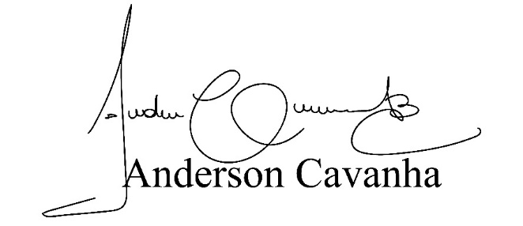
(Bruxão Cavanha)
Vereador – PL

